KAKO SE REGISTRIRATI KAO NEZAPOSLENA OSOBA?
Registracija se vrši putem web portala Federalnog zavoda za zapošljavanje klikom na dugme „Klikni ako si nezaposlen“ u gornjem desnom uglu, a zatim na opciju „Registracija“ koja se nalazi ispod dugmeta. Nakon otvaranja forme za unos podataka treba slijediti upute, odnosno unijeti tražene podatke u odgovarajuća polja. Nakon unosa traženih podataka korisnici će putem maila biti obaviješteni da je proces registracije završen. Po završetku registracije Zavod će provjeriti validnost unesenih podataka, te u slučaju da se ustanove nepravilnosti, registracija će biti obrisana o čemu će korisnik biti obaviješten putem email-a. Uspješno izvršena registracija je preduvjet za sudjelovanje u javnim pozivima za sufinansiranje zapošljavanja i samozapošljavanja.
1. (Prvi korak)
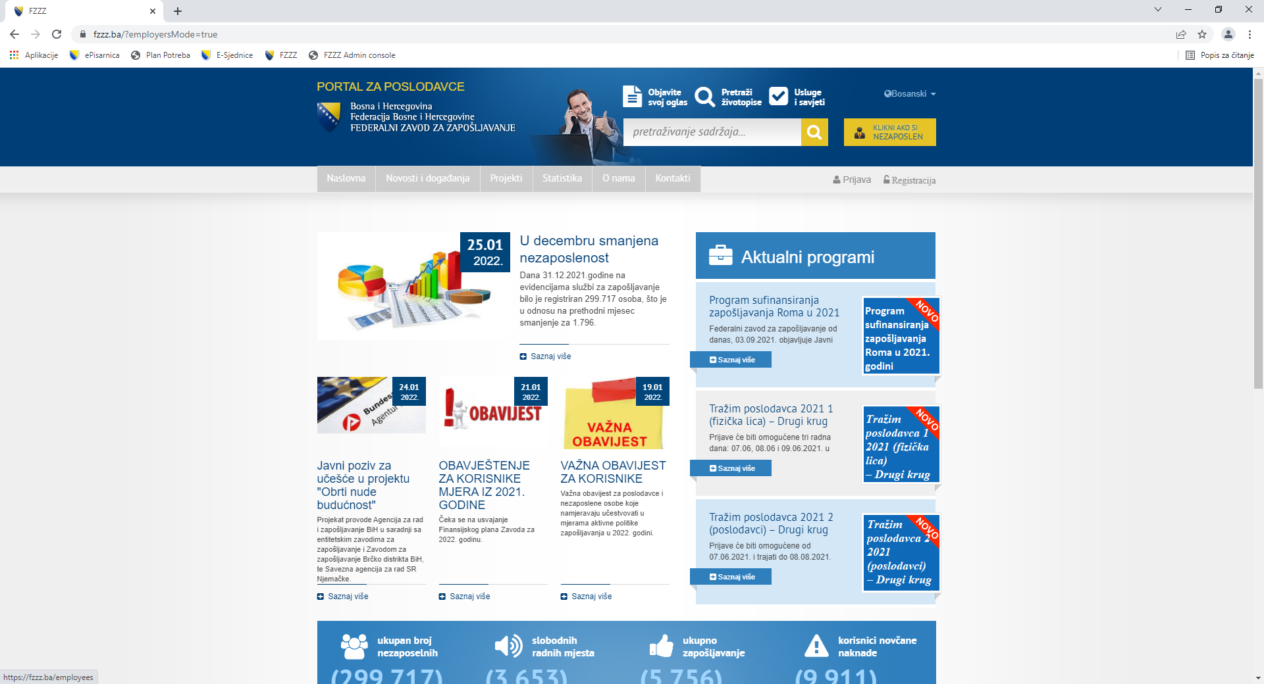
2. (Drugi korak)
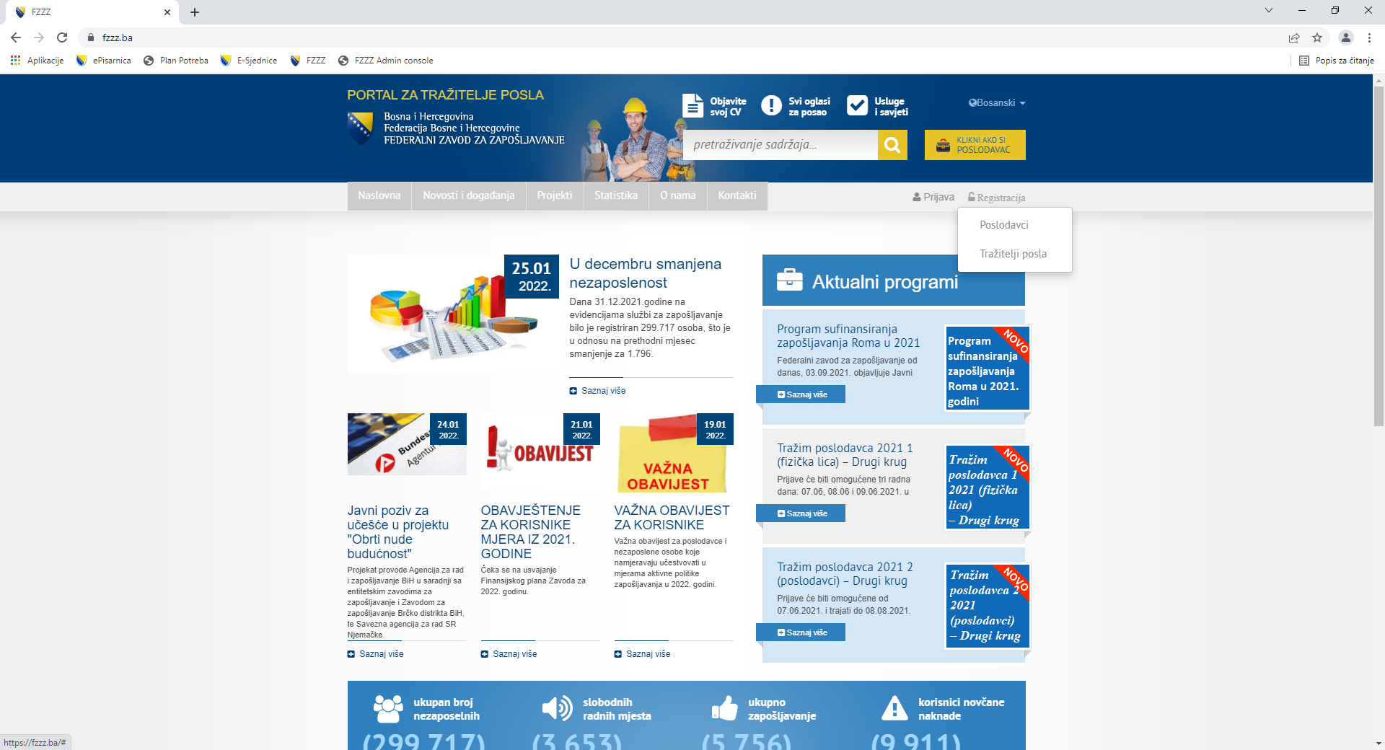
3. (Treći korak – Popunjavanje registracijske forme za nezaposlene)
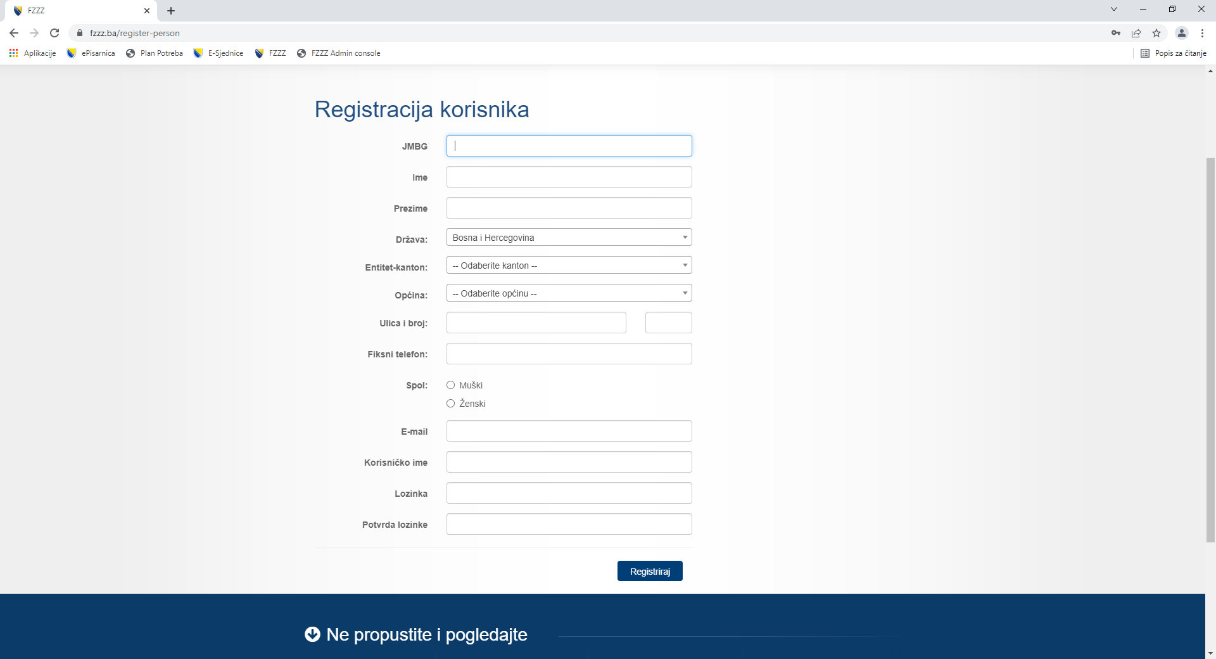

4. (Četvrti korak) Nakon uspješno izvršene registracije, a po objavi Javnog poziva, poslodavac ili nezaposlena osoba se putem korisničkog imena i lozinke, koje je sam odredio prilikom registracije, prijavljuje na web portal Federalnog zavoda za zapošljavanje, a zatim klikom na meni „Projekti“ pristupa dijelu gdje se omogućuje podnošenje prijave za učešće u programu sufinansiranja zapošljavanja.

